**[Bài tập] Ứng dụng Shopping cart**

## 1. Mục tiêu

* Nắm được cách phân chia component hợp lý trong ReactJS
* Nắm được cách sử dụng các react hook và ứng dụng trong từng trường hợp cụ thể

## 2. Mô tả

Cho giao diện UI sau:

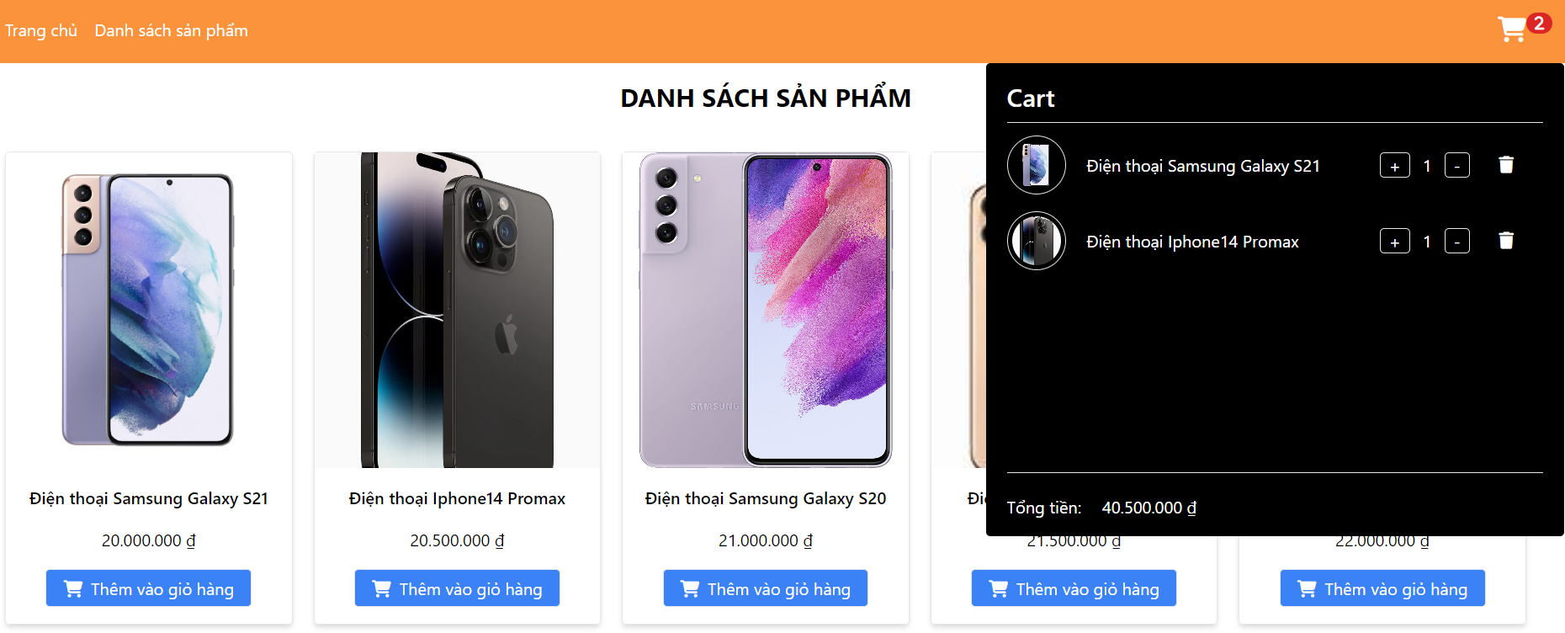

Yêu cầu:

* Thực hiện clone lại giao diện Shopping cart trên và chuyển đổi thành JSX
* Phân chia Component cho hợp lý (Có thể phân chia thành các component như: **ListProduct** - Chứa danh sách sản phẩm, **Product** - Chứa thông tin chi tiết một sản phẩm, **ListCart** - Chứa danh sách sản phẩm trong giỏ hàng, **CartItem** - Chứa thông tin chi tiết một sản phẩm trong giỏ hàng, **Header** - Chứa các thành phần chuyển hướng và icon đếm số lượng giỏ hàng)
* Tạo một file đặt tên **product.json** để lưu trữ danh sách các sản phẩm, mỗi sản phẩm bao gồm các thông tin như: productId, productName, price, image, quantity
* Lấy dữ liệu trong file product.json và render danh sách sản phẩm ra ngoài giao diện
* Khi click vào nút “Thêm mới sản phẩm”, sẽ thêm sản phẩm đó vào trong giỏ hàng, nếu sản phẩm đã tồn tại trong giỏ hàng thì tiến hành tăng số lượng của sản phẩm đó. (Lưu ý: Dữ liệu được lưu trữ trên **localStorage**)
* Nếu sản số lượng sản phẩm thêm vào giỏ hàng vượt quá số lượng sản phẩm còn lại trong kho thì đưa ra thông báo “Sản phẩm đã hết”
* mặc định danh sách sản phẩm trong giỏ hàng sẽ bị ẩn, khi click vào icon giỏ hàng ở trên phần header, sẽ hiển thị danh sách sản phẩm trong giỏ hàng, khi click một lần nữa thì sẽ tắt.
* Xây dựng chức năng tăng giảm số lượng sản phẩm trong giỏ hàng. Nếu giảm về 1 thì sẽ xóa sản phẩm đó khỏi giỏ hàng. Nếu tăng sản phẩm vượt quá số lượng sản phẩm có trong kho thì đưa ra một thông báo “Sản phẩm đã hết”
* Khi click vào nút xóa thì sẽ xóa sản phẩm đó khỏi giỏ hàng
* Khi thực hiện các thao tác đăng và giảm số lượng thì giá tiền sẽ tự động được cập nhật theo
* Nâng cao:
  + Khi click vào một nơi bất kỳ trên màn hình thì component Cart sẽ bị ẩn (Sử dụng useRef() và useEffect() )

## 3. Đánh giá

Để hoàn thành bài tập, học viên cần:

* Đưa mã nguồn lên GitHub.
* Dán link của repository lên phần nộp bài trên hệ thống.